Игра
«Секреты математики»
Цели: содействовать формированию интереса к предмету;
развивать логическое мышление, внимание, математическую речь;
воспитывать чувство коллективизма
Ход мероприятия
Организационный момент
1. Вступительная беседа.
Сегодня, ребята познакомитесь с загадочным и интересным миром занимательной математики. Вы увидите, как разнообразен и увлекателен этот мир. Занятие наше будет увлекательным уже потому, что мы сразу организуем соревнование между командами. Вас ждут интересные вопросы и задания. Чтобы победить в соревновании, вы должны быть активными, сообразительными. Вам, конечно, хочется знать, чем мы будем сегодня заниматься. Но …всё по порядку.

2. Конкурс «Весёлый счёт»
Чтоб на славу нам сегодня отдохнуть;
Начинаем занимательный наш путь!
Ждёт забава – не дождётся храбрецов,
Вызываю добровольцев-удальцов!
Из обеих команд выходят по одному игроку. Задание: показывая числа по порядку, досчитать до 20. (для уч-ся 1 класса).
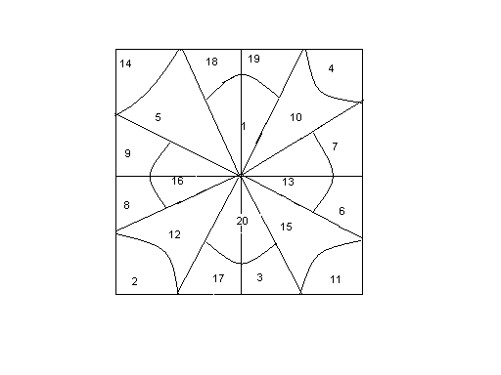

3. Конкурс « Бусы»
Из разных цифр я сделал бусы,
А в тех кружках, где чисел нет,
Расставьте минусы и плюсы,
Чтоб данный получить ответ.
Из обеих команд выходят по одному игроку. Задание: в пустые кружки вставить – или +, чтобы получить данный ответ. ( для уч-ся 1 класса)

4. Конкурс «Бой скороговорок»
4
5
3
=
6
8
5
3
=
6
Дальше «Бой скороговорок».
Разрешите мне начать.
Кто-то пусть скороговорит,
Остальных прошу молчать!
Кто три раза без ошибки
Фразу вслух произнесёт,
Тот очко своей команде
Непременно принесёт!
От каждой команды выходят по 3 игрока. Они выбирают карточку со скороговоркой ( для обеих команд скороговорки одинаковые).
1) Раз дрова, два дрова, три дрова.
2) Как у горки на пригорке
Жили тридцать три Егорки.
3) Под горой у сосновой опушки
Жили-были четыре старушки.
Жили-были четыре старушки,
Все четыре – большие болтушки.

5. Конкурс «Ребусы»
Дети отгадывают ребусы, в которых есть числа. ( тритон, стриж, свисток, столица, стол, стог)

6. Конкурс «Эстафета»
Команды строятся у доски и по очереди решают примеры (каждый из своего столбика). Решив пример, записывают ответ, а букву, соответствующую этому числу, находят на циферблате часов. Сложив буквы по порядку должно получиться слово МОЛОДЕЦ.
54: 9 М 42:7
63:7 О 81:9
80:8 Л 60:6
36:3 О 24:2
81:27 Д 54:18
91-80 Е 66-55
48:6 Ц 72:9

7. Конкурс «Задачи-шутки»
1. Кто назовёт 5 дней подряд, не пользуясь указанием чисел, месяца , не называя дней недели. (позавчера, вчера, сегодня, завтра, послезавтра)
2. На берёзе сидели две вороны и смотрели в разные стороны: одна – на юг, другая – на север.
- У тебя, - говорит первая ворона, - лапки в грязи.
- А у тебя, - отвечает вторая, - клюв в земле.
Как же так? Смотрят в разные стороны, а друг друга видят?
( Они смотрят друг на друга, а это и есть – в разные стороны).

8. Конкурс «Задачи в стихах»
1. Мы – большущая семья,
Самый младший – это я!
Сразу нас не перечесть:
Маня есть и Ваня есть.
Юра, Шура, Клава, Даша,
И Наташа тоже есть.
Мы по улице идём,
Говорят – что детский дом.
Посчитайте поскорей
Сколько нас в семье детей?
2. Мы за чаем не скучаем – 3. К двум зайчатам в час обеда
По две чашки получаем. Прискакали три соседа.
Восемь чашек, восемь пар – В огороде зайцы сели
Выпиваем самовар. И по три морковки съели.
Чашек пьём всего по паре. Кто считать, ребята, ловок,
Сколько чашек в самоваре? Сколько съедено морковок?
4. Дарит бабушка-лисица
Трём внучатам рукавицы:
«Это вам на зиму, внуки,
Рукавичек по две штуки.
Берегите, не теряйте,
Сколько всех, пересчитайте»

9. Заключительная часть.
Подведение итогов конкурсов, награждение победителей.

